М. К. Колесникова
Институт геологии минералогии СО РАН, г. Новосибирск
kkr@uiggm.nsc.ru

Сингенетичная сульфидная минерализация на золото-сульфидном месторождении Суздаль в Восточном Казахстане: текстурные признаки и минералого-геохимические особенности
(научный руководитель К. Р. Ковалев)

Проблема рудоносности черных сланцев, как одного из первоисточников месторождений различных металлов, и, в первую очередь, золота, освещается не одно десятилетие. Многие крупные золоторудные месторождения приурочены к поясам развития черносланцевых толщ. В плане палеогеодинамических обстановок такие регионы представляют разновозрастные внутрикратонные, окраинно-континентальные троговые или рифтогенные структуры и зачастую сопровождаются базальтоидным магматизмом и эксгаляционно-осадочными сульфидно-железисто-карбонатными и кремнистыми фациями. В процессах орогенеза таких областей устанавливается пространственная и временная связь золоторудных месторождений с проявлениями гранитоидного магматизма.
Крупными золотоносными районами, приуроченными к черносланцевым разрезам разного возраста, являются штат Невада в США, окраины кратонов Китая, западная часть провинции Виктория в Австралии, Яно-Колымский золотоносный пояс, Енисейский кряж, Косманачи-Мурунтауский рудный узел в Узбекистане и другие. Многие исследователи отмечают важную роль первичного накопления золота в черносланцевых толщах при формировании крупных месторождений [Буряк, Михайлов, 2002; Сорокин и др., 2007; Wood, Large, 2007; Арифулов, 2010; Арсентьева, 2010 и др.]. Одним из крупных рудных районов является Западно-Калбинский золотоносный пояс в Восточном Казахстане, включающий десятки золоторудных месторождений и сотни рудопроявлений, среди которых наиболее известным является месторождение Бакырчик. Большинство исследователей этого месторождения уделяют большое внимание рудоподготовительному седиментационному диагенетически-эпигенетическому этапу в формировании золоторудной минерализации [Нарсеев и др., 2001; Жаутиков, Фомичев, 2003]. В последнее десятилетие на северо-западе этого пояса было открыто и в настоящее время разрабатывается крупное золото-сульфидное месторождение Суздаль, которое сформировалось в несколько этапов, включая ранний седиментогенный [Kovalev et al., 2009]. Нами были проведено изучение характера минерализации, текстурных признаков, минеральных особенностей и золотоносности сульфидов раннего седиментационного этапа. Микроморфологические особенности сульфидов, химический состав и золотоносность сингенетичного пирита изучались рентгеноспектральным и атомно-абсорбционным методами, сканирующей электронной микроскопии (СЭМ) и лазерной абляции (LA-ICP-MC).
Оруденение месторождения Суздаль контролируется Суздальской зоной разлома протяженностью 3.5 км, шириной 150–400 м и прослежено до глубины 900 м. В пределах зоны рудные тела представлены линзовидными залежами, которые выделяются только по данным опробования. В рудовмещающем разрезе нижне-среднекарбонового возраста присутствуют песчаники, углеродистые алевропелиты, углеродистые и органогенные известняки, седиментационные брекчии и биокластиты, прослои Mg-Fe-карбонатов и кремнистых пелитолитов, лавы и туфы андезибазальтовых порфиритов. Рифогенные известняки и грубообломочные фации тяготеют к восточному флангу месторождения, а тонкообломочные песчаники и алевропелиты к западному флангу. Метаморфизм рудовмещающих пород отвечает начальной стадии эпигенеза. Минерализованные породы на месторождении представлены:
1. углеродистыми песчаниками и алевропелитами флишоидного строения с тонковкрапленной пиритовой и пирит-арсенопиритовой минерализацией;
2. брекчиями карбонатных пород с кварц-серицит-арсенопиритовой минерализацией;
3. минерализованными тектоническими брекчиями из обломков сульфидизированных углеродистых песчаников и алевропелитов;
4. проквацованными породами с гнездово-прожилковой золото-сульфидной штокверковой минерализацией;
5. минерализованными дайками метадолеритов и кварцевых порфиров.
Минерализованные углеродистые алевропелиты наиболее широко представлены в западной части месторождения, а окварцованные и минерализованные известняки – в восточной части. Характерной особенностью первого типа минерализации являются седиментационные текстуры со всеми признаками диагенетически-эпигенетических преобразований. Среди этой группы выделяются слабозолотоносные разности с преимущественным развитием пирита и высокозолотоносные разности с преобладанием тонкоигольчатого арсенопирита. В пиритизированных разностях наиболее четко проявляются текстурный рисунок диагенетически-эпигенетических преобразований. В них отмечаются элементы ритмичной слоистости, градационной сортировки, размыва поверхности нижележащих слоев (рис. а–д). Отмечаются косослоистые текстуры, текстуры взмучивания, подводного волочения (колобковые), конкреционные, сгустковых скоплений в виде овоидов (рис. в, е–з). Все эти элементы подчеркиваются тонкозернистым пиритом глобулярного, кристаллического или сложноагрегатного (гранулы) строения размером до 100 мкм. Редко в пиритовых прослоях присутствуют игольчатые порфиробласты арсенопирита. В целом, для пиритовой минерализации отмечается более четкая стратификация с вмещающими осадками. Пиритизация черносланцевой толщи проявлена весьма неравномерно. Встречаются разности ритмичного переслаивания богатых пиритовых прослоев мощностью до нескольких сантиметров и безрудных прослоев, содержащих только рассеянную вкрапленность пирита. Границы сульфидных прослоев резкие и не сопровождаются изменением вмещающих нерудных прослоев. Пирит-арсенопиритовые разности псевдослоистых руд характеризуются присутствием тонкоигольчатого высокозолотоносного арсенопирита, который развивается как по пиритизированным осадкам, так и образует дискретные обособленные концентрации в терригенных породах. Часто игольчатый арсенопирит нарастает на глобулярный и тонкокристаллический пирит с образованием звездчатых агрегатов. Его отложение сопровождается процессами гидротермальной серицитизации.
Анализ групповой пробы пиритсодержащих черносланцевых алевропелитов инструментальным нейтронно-активационным методом показал содержание золота 0.25 г/т, повышенное содержание мышьяка – 240 г/т и бария – 234 г/т. Рентгеноспектральным анализом был проанализирован химический состав сингенетичного пирита из различных текстурных разновидностей сульфидизированных углеродистых пород. Мономинеральный пирит из углеродистых алевропелитов извлекался путем растворения в кислотах HCl и HF. Средний состав глобулярного и тонкокристаллического пирита по данным 38 проб составляет (мас. %): Fe 46.03; S 52.65; Co 0.06; Ni 0.01; As 0.19; Sb 0.01; Ag 0.002. Золотоносность этих разностей пирита по данным атомно-абсорбционного метода представлена в таблице. Близкие значения содержаний золота были получены при анализе зерен пирита методом LA-ICP-MS. Отношение золота к серебру в сингенетичном глобулярном и тонкокристаллическом кубическом и агрегатном пирите на порядок ниже, чем в более крупнокристаллическом пирите пентагондодекаэдрического облика из руд поздней штокверковой минерализации. Изотопный состав серы 4 проб сингенетичного пирита составляет: –1.33; –3.3; –0.5; 0.0 ‰.

Таблица

Содержание золота и серебра в сингенетичном пирите (г/т)

№ | № образца | Пирит | Au | Ag | Au/Ag
1 | СЗ-13/1 | Гранулы, кубический | 0.9 | 0.58 | 1.55
2 | СЗ-13/2 | –«– | 1.98 | 0.92 | 2.15
3 | СЗД-2 (вал) | Глобулярный, кубический | 1.2 | 1.8 | 0.67
4 | Su-33 | Гранулы кристаллов | 1.2 | 1.6 | 0.75
5 | Su-33/1 | –«– | 3.8 | 0.56 | 6.79
6 | Su-50 | Кубический | 12.7 | 1.15 | 11.04
7 | Su-51 | –«– | 2.1 | 1.9 | 1.11
8 | Su-52/1 | Кубический (прослой 1) | 0.51 | 0.18 | 2.83
9 | Su-52/2 | –«– (прослой 2) | 4.6 | 0.87 | 5.29
10 | Su-52/2 | Концентрат | 0.29 | 0.32 | 0.91
11 | Su-72 | Глобулярный, гранулы | 3.8 | 6.6 | 0,58
12 | Su-94 | Глобулярный, кубический, гранулы | 0.2 | 0.91 | 0.22
13 | Su-112 | Глобулярный, гранулы | 0.33 | 0.66 | 0.5

Примечание. Анализы выполнены в Аналитическом центре ИГиМ СО РАН. Аналитики В. Г. Цимбалист и В. Н. Ильина.

Проведенные исследования показывают, что глобулярный и тонкозернистый пирит в песчаниках и углеродистых алевропелитах сформировался на стадии диагенетически-эпигенетических преобразований вмещающих пород. Морфоструктурные формы его выделения полностью подчиняются текстурным элементам, отражающих стадии литификации пород на стадиях диагенеза и раннего эпигенеза. Сингенетичный пирит содержит золото в количествах до нескольких г/т. Накопление таких металлоносных осадков происходило в локальной депрессионной структуре, ограниченной рифогенными постройками и, скорее всего, связано с процессами поствулканической гидротермальной деятельности. Можно говорить о двух фациальных обстановках – более глубоководной с турбидитовыми осадками и текстурами оползания и более мелководной с характерными текстурами прибрежного отложения осадков. На стадиях диагенетически и ранне-эпигенетических преобразований пиритовая минерализация унаследовала текстурный рисунок осадочных пород, и являлись одним из источников золота при формировании полигенного оруденения на Суздальском месторождении. Не исключено, что, как отмечалось в работе [Буряк, Михайлов, 2002], при сингенетичном рудоотложении в ассоциации с пиритом возможно присутствие и золотоносного арсенопирита. Метаосадочные породы, ассоциирующие с метавулканитами, на золото-сульфидных месторождениях содержат весьма высокие концентрации (0.5-4.3%) мышьяка [Hees et al., 1999]. Изотопный состав серы проанализированных пиритов указывает не ее ювенильное глубинное происхождение. Текстурное разнообразие гидротермально-осадочных руд ранее рассматривалось на примере Озерного колчеданно-полиметаллического месторождения в Западном Забайкалье [Дистанов, Ковалев. 1975]. Пиритсодержащие породы могли служить барьером при наложении наиболее продуктивной высокозолотоносной арсенопиритовой минерализации вдоль зоны разлома, которая и унаследует их рисунок.

Литература

Арифулов Ч. Х. Золотоносность черносланцевых толщ и обстановки формирования рудных тел // Руды и металлы, 2010. № 1. С. 10–21.
Арсентьева И. В. Месторождения гидротермально-осадочных золото-сульфидных руд в нижнекаменноугольных черносланцевых отложениях Восточного Оренбужья // Руды и металлы, 2010. № 5. С. 40–53.
Нарсеев В. А., Гостев Ю. В., Захаров А. В. и др. Бакырчик (геология, геохимия, оруденение). М.: ЦНИГРИ, 2001. 174 с.
Буряк В. А., Михайлов Б. К. Генезис, закономерности размещения и перспективы золото-и платиноносности черносланцевых толщ // Руды и металлы, 2002. № 6. С. 25–36.
Дистанов Э. Г., Ковалев К. Р. Текстуры и структуры гидротермально-осадочных колчеданно-полиметаллических руд Озерного месторождения // Новосибирск: Наука, 1975. 72 с.
Жаутиков Т. М., Фомичев В. И. Особенности формирования углеродисто-золотоносульфидных месторождений Бакырчикского рудного поля (Восточный Казахстан) // Проблемы рудных месторождений и повышение эффективности геолого-разведочных работ. Ташкент, 2003. С. 167–168.
Сорокин А. П., Эйриш Л. В., Кузьминых В. М. Благороднометалльное оруденение в углеродистых формациях (обзор материалов по Восточным районам России) // Тихоокеанская геология, 2007. Т. 26. № 5. С. 43–54.
Kovalev K. R., Kalinin Y. A., Naumov E. A. et al. A mineralogical study of the Suzdal sediment-hosted gold deposit, Eastern Kazakhstan: implication for ore genesis // Ore Geology Reviews, 2009. Vol. 35. P. 186–205.
Hees E. Y. P., Shelton K. L., McMenamy T. A. et al. Metasedimentary influence on metavolcanic-rock-hosted greenstone gold deposits: Geochemistry of the Giant mine, Yellowknife, Northwest Territiories, Canada // Geology, 1999. Vol. 27. № 1. P. 71–74.
Wood B. L., Large R. R. Syngenetic gold in western Victoria: occurrence, age and dimensions // Australian Journal of Earth Sciences, 2007. Vol. 54. № 5. P. 711–732.

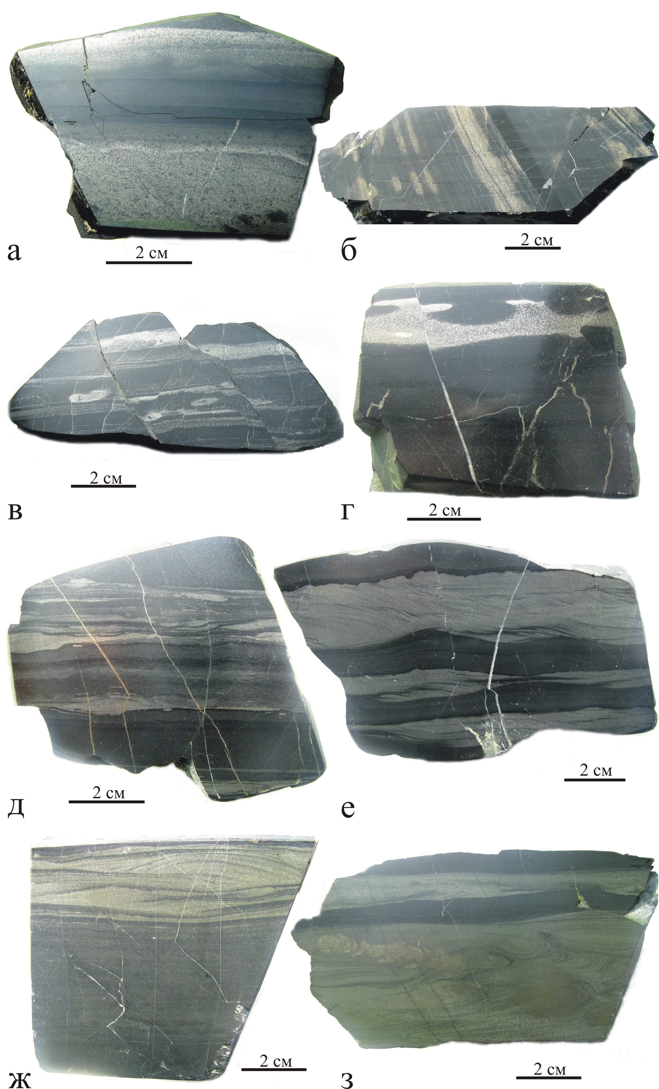
Рис. Диагенетически-эпигенетические текстуры пиритсодержащих углеродистых песчаников и алевропелитов: а) ритмичное переслаивание массивных прослоев пирита, пиритсодержащих алевропелитов и углеродистого пелита; б) ритмичное переслаивание пиритсодержащих алевропелита и углеродистого пелита; в) овоиды пирита в ритмично-слоистой сульфидсодержащей породе; г) пиритовый прослой с элементом размыва кровли в углеродистом алевропелите и трещинами кливажа, выполненными поздним пиритом; д) разлинзованные пиритовые прослои в углеродистом алевропелите; е) ритмично-слоистая сульфидизированная порода с элементами косослоистости в песчанистых прослоях; ж) прослой косослоистого пиритсодержащего песчаника в углеродистом алевропелите с тонкодисперсной вкрапленностью пирита; з) текстура оползания и взмучивания, подчеркнутая тонкодисперсным пиритом.

